ФГБОУ ВО «БГПУ» им. М. Акмуллы

Центр развития одаренности школьников

**ЗАДАНИЯ**

**по МАТЕМАТИКЕ**

**для учащихся 7 класса**

**Задача № 1.**

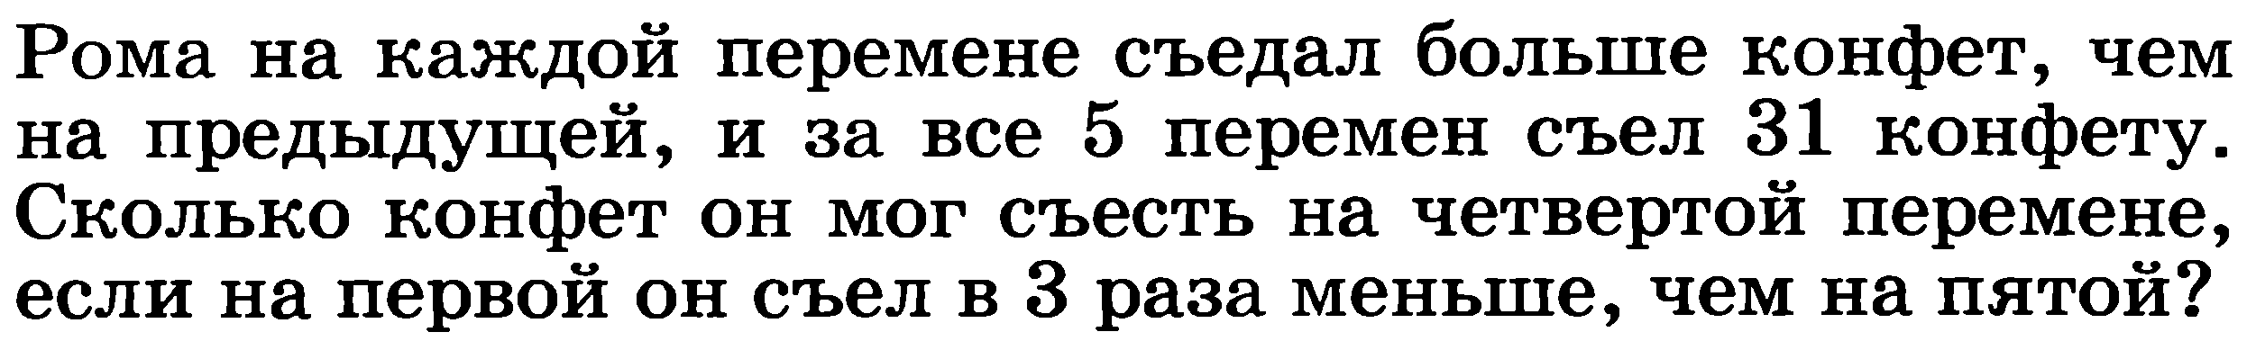

**Задача № 2.**

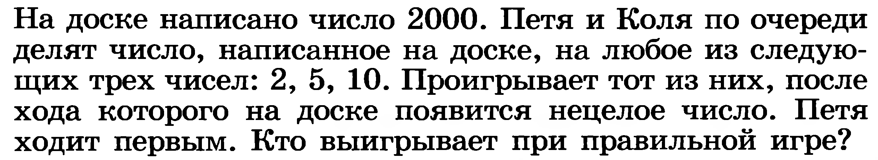

**Решение:**

**Задача № 1.**

1 перемена x

2 перемена x+a

3 перемена x+a+m 31

4 перемена x+a+m+n

5 перемена 3x

x+x+a+x+a+m+x+a+m+n+3x=31

7x+3a+2m+n=31

Перебором вариантов можно получить :

1. Если х=1 : 7*1+3а+2m+n=31

3а+2m+n=24

1 – 1 конфета

2

3 24

4

5 – 3 конфеты

**Такой вариант не подходит.**

1. Если х=2 :

1 перемена – 2 конфеты

2 перемена - 6

3 перемена - 7 23 конфеты

4 перемена - 9

5 перемена – 6 конфет

**Такой вариант не подходит.**

1. Если х=3

1 перемена – 3 конфеты

2 перемена - 4

3 перемена - 7 19 конфеты

4 перемена - 8

5 перемена – 9 конфет

**Такой вариант подходит.**

**Ответ. Он съел 8 конфет на четвёртой перемене.**

**Задача № 2.**

Приведем выигрышную стратегию для Пети. Первым ходом он делит число 2000 на 5, после чего на доске написано 400. Далее на каждый ход Коли Петя отвечает таким же ходом, т. е. делит на тоже число, что и Коля. Теперь заметим, что 400 – полный квадрат, а значит, после каждого хода Пети на доске вновь появляется квадрат некоторого натурального числа. Тогда после Колиного хода квадрата натурального числа появиться не может, а значит, не может появиться и единица. Следовательно, единица появится после хода Пети, т. е. Петя выигрывает

ВЫПОЛНИЛ

Фамилия Лямин

Имя Артемий

Отчество Дмитриевич

Класс 7г

Школа №7

Город (село) Туймазы

Район

Ф.И.О. учителя Гизамова Гульшат Зуфаровна